同济大学计算机系

数字逻辑课程实验报告



学 号 1852409
姓 名 李佳庚
专 业 计算机类
授课老师 郭玉臣

- 实验内容
- 深入了解计数器和分频器的原理
- 学习使用logisim绘制计数器原理图
- 学习使用verilog语言设计实现同步计数器和分频器
- 硬件逻辑图
（实验步骤中要求用logisim画图的实验，在该部分给出logisim原理图，否则该部分在实验报告中不用写）
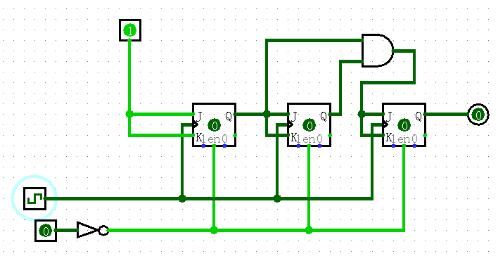
- 模块建模
（该部分要求对实验中建模的所有模块进行功能描述，并列出各模块建模的verilog代码）

6.7_1_counter8
module Counter8(
input CLK,
input rst_n,
output reg [2:0] oQ,
output [6:0] oDisplay
);

wire CLK_div;
Divider div(CLK, ~rst_n, CLK_div);

wire [2:0] netoQn;
wire [2:0] netoQ;
wire Q1_i,Q2_i;
JK_FF jk1_0(CLK_div, 1, 1, rst_n, netoQ[0], netoQn[0]);
assign Q1_i = netoQ[0];
JK_FF jk2_0(CLK_div, Q1_i, Q1_i, rst_n, netoQ[1], netoQn[1]);

and(Q2_i, netoQ[0], netoQ[1]);
JK_FF jk3_0(CLK_div, Q2_i, Q2_i, rst_n, netoQ[2], netoQn[2]);

always @ *
oQ = netoQ;

wire [6:0] netDisplay;
display7 trans(oQ, netDisplay);
assign oDisplay = netDisplay;

endmodule

6.7_2_divider
module Divider(
input I_CLK,
input rst,
output reg O_CLK
);

parameter seg = 50000000;
integer index = 0;
initial O_CLK <= 0;

always @ (posedge I_CLK or posedge rst) begin
if (rst)
O_CLK <= 0;
else if (index < seg)
index <= index + 1;
else begin
index <= 0;
O_CLK <= ~O_CLK;
end
end
endmodule
- 测试模块建模
（要求列写各建模模块的test bench模块代码）
6.7_1_counter8
module Counter8_tb(
);
reg CLK, rst_n;
wire [2:0] oQ;
wire [6:0] oDisplay;

Counter8 uul(CLK, rst_n, oQ, oDisplay);

initial begin
CLK = 0;
rst_n = 1;
end

always
#10 CLK = ~CLK;

endmodule

6.7_2_divider
module Divider_tb();
reg I_CLK;
reg rst;
wire O_CLK;

initial begin
I_CLK = 0;
rst = 0;
end
always #20 I_CLK = ~I_CLK;

Divider uul(I_CLK, rst, O_CLK);
endmodule
- 实验结果
（该部分可截图说明，要求logisim逻辑验证图、modelsim仿真波形图、以及下板后的实验结果贴图（实验步骤中没有下板要求的实验，不需要下板贴图））

6.7_1_counter8
跑的太慢了，意思意思就可以了。
反正能变。
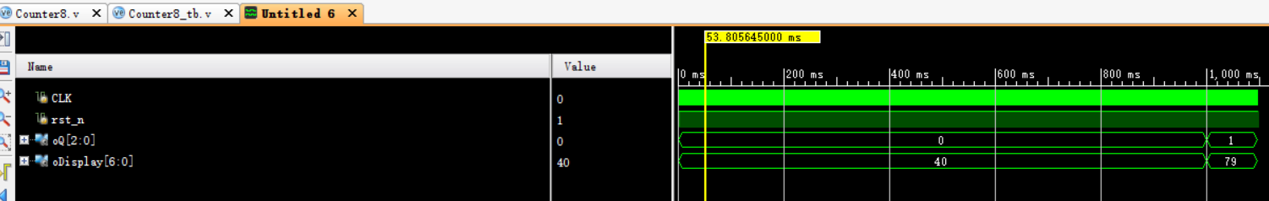
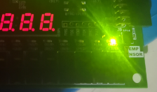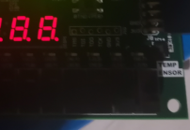
6.7_2_divider
同上。
